② 資本金10億円以上の大企業の税率を1997年当時の税率に段階的に（景気回復に応じて）戻すよう求める。年所得１億円以上の高額所得者の増税を求める。

（１０）何よりも、今までの提案で、大阪に今ある人、モノ、金が動くことで、雇用の安定、中小企業の仕事づくり、住宅販売なども活発になり、大阪府や市町村の税収も増える（財政運営上の精査は必要）。
① 大阪市や府内市町村での「脱原発と自然エネルギーの拡大」「安全・安心のまちづくり」「福祉・教育の充実」の取り組みがすすみ、大阪全体が元気になる。
- 要するに商品市場としても生産拠点としても魅力ある大阪をつくる。
- 新しい大規模な交通インフラや開発は原則ゼロから見直す。

Ｂ．大阪湾岸(咲洲・舞洲)や関空などの開発、高速道路建設や
大企業誘致では大阪は活性化しない
―橋下府政も破綻しつつある―

この数年の大型開発路線の破たんはいっそう明らか
１．旧WTCと咲洲などの開発と大阪府のテコ入れ
（１）旧WTC
・りんくうゲートタワービルと高さを競い、150Combinのビルを256Combinに変更。事業費1195億円・港湾・水道・建設などの大阪市の部局が入居。
・2003年「破たんすれば銀行借金は大阪市が肩代わり」と特別調停。
・2009年10月、大阪市の負担は1067億円（出資金・貸付金など271億円、市の入居賃料336億円、銀行借金肩代わり424億円、WTCからの移転費用36億円）。
・買収時の一昨年10月には平松市長が大阪府議会に来て「(咲洲は)関西の玉手箱」と橋下・平松両氏の共同コメント、府議会でのWTC買収案を可決する流れをつくった。
しかし、大阪府が旧WTC買収を府議会で可決後、事務所、店舗とも3割以上減。
 | 平成21（09）年12月 | 平成23（11）年6月
事務所 | 16ヵ所 | 13ヵ所
面積 | 5,091㎡ | 3,484㎡（68.4％）

 | 平成21（09）年12月 | 平成23（11）年6月
店舗 | 27ヵ所 | 15ヵ所
面積 | 9,906㎡ | 6,918㎡（69.8％）

・ 関西経済3団体もＷＴＣ買収の議案採択前には、「企業誘致に協力」（関西経済同友会 中野代表幹事）と言っていた。しかし、府の買収後は、旧WTCへの事務所移転や支所建設を３団体とも拒否。
・府買収後、実質的進出なし。
・3・11震災で、第2庁舎は震度3で片側最大1.3Combin揺れ、10分間続く。当面の補強工事14億円。さらに中階層で免震した場合、130億円以上かかる。それでも片側約2.2Combin揺れるという話もある。そもそも埋め立て地にある２５６ｍの建物の中間免震のケースがなく、想定が難しい。
（２）ATC
・アジア貿易の拠点として事業費1465億円で建設。しかし、計画した輸入会社の入居は、ごく少数にとどまったために、大阪市が各局の事業フロアとして床を借り上げ、経営貸付をし、補助金を出すなど606億円投じて支援。
・2003年にWTCと同様の特定調停。調停時の借金残は401億円。今後も大阪市は港湾・水道局・建設局などをWTCから引っ越しさせて経営を支援する。
（３）咲洲・舞洲への工場誘致
・プラズマディスプレイの旭硝子やリチウム電池のパナソニックが住之江区に工場を建設したが、いずれも関西電力発電所跡地など工業用水等のインフラがあるか近いところ。咲洲や舞洲には元々工場用地は予定されていない。
・なお、旭硝子は313億円の投資計画で進出しながら一期133億円で投資を打ち切っている。
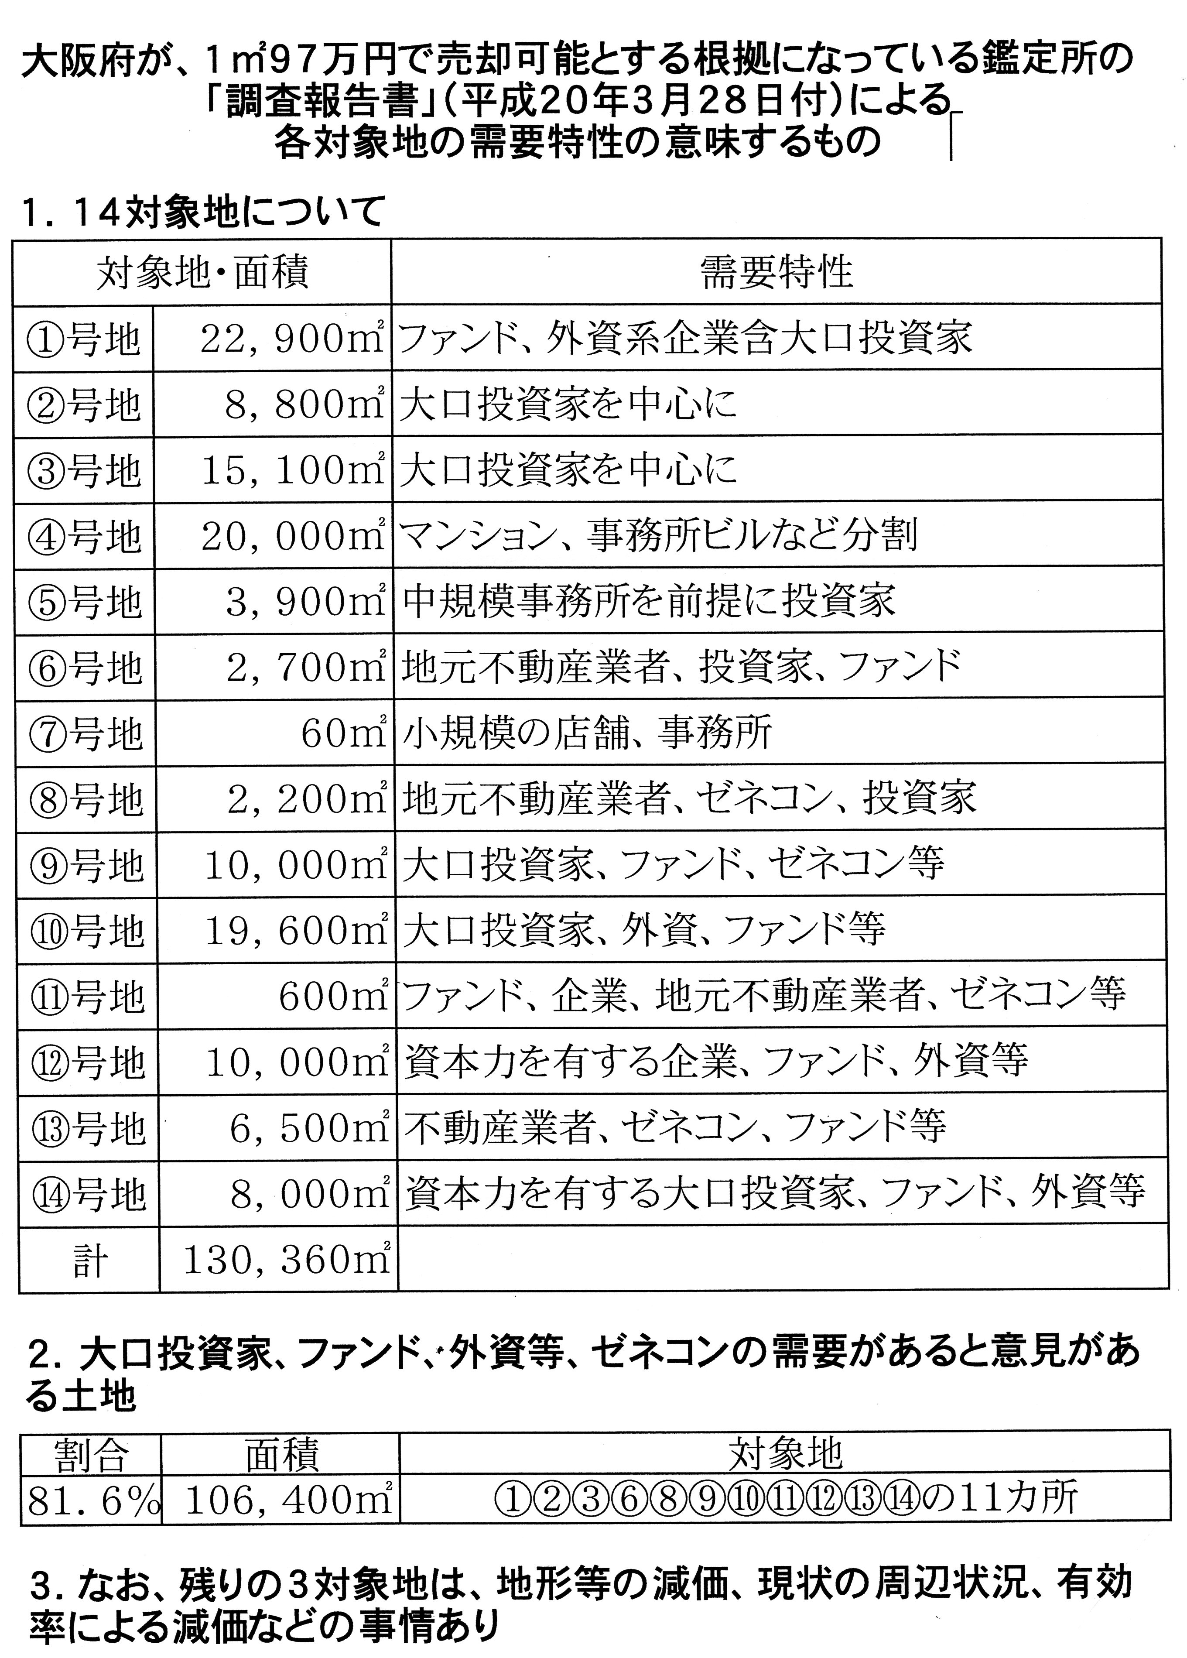
（４）スーパー中枢港
・5万トン以上のコンテナ船に必要だとして夢洲に深さ15~16Combinの埠頭を３つ建設し、2009年10月に供給開始。
・延長1100㍍、奥行き500㍍、建設費780億円。南港のＲ岸壁やコンテナ埠頭のＣ６、Ｃ７の船を夢洲に移動させたが、今、支障なく入港しているのに、夢洲の埠頭にいたる主航路の水深をこれまでの14㍍から15㍍に浚渫する工事に着手している。スーパー中枢港計画はムダ。

２．大手前・森之宮――再開発ではなく、緑を増やし、
町屋を整備し、府民と観光客のうるおいの拠点
（１）橋下知事就任直後に行われた府庁と府庁周辺の
府有地の鑑定書。【資料２９】
8割以上の土地を大口投資家、ファンド、外資、ゼネコン等の需要があると計画
（２）大手前・森之宮地区でも進出希望企業はなし

３．高速道路や高速地下鉄、人口減少に時代にムダでは
（１）阪神高速道路の利用台数
―道路の距離は伸びたが、一日利用台数は減っている。
・1998年(221km)95万2千台⇒2009年(242km)86万1千台
・昨年度までの大阪府の出資金約972億円、街路事業名目での府負担約252億円
・阪神高速道路淀川左岸線延伸部 3500億円とも言われる。時間短縮はわからず。

